SZAKMAI PROGRAM
BUDAÖRS
HÁRSFA UTCAI ÓVODA


Készítette: Lendvai Lászlóné
közoktatási szakértő

2009
Tartalomjegyzék

Törvényi háttér 2. oldal
- A szakmai program gyermek és óvodaképe 2. oldal
- A „Hársfa program” koncepciói és specifikumai 3. oldal
2.1.Nyitott nevelési – tanítási modell 3. oldal
2.2. Független személyiség és közösség 3. oldal
Az óvodai nevelés feladatai
2.3. A játék és tanulás terei 3. oldal
2.3.1. Családi szerepjáték központ
2.3.2.Irodalmi és zenei tevékenységközpont
2.3.3. művészeti, vizuális tevékenységközpont
2.3.4. Manipulációs tevékenységközpont
2.3.5. Természettudományos központ
2.3.6. Homok – víz asztal
2.3.7. Építő tevékenységközpont
2.3.8. Udvari tevékenység, szabad tér
2.3.9. Tevékenységközpontokon túli színterek – a nevelő munkát segítő kapcsolatok
2.4. A családi részvétel biztosítása 7. oldal
2.5. Családgondozás – szociális munka 7. oldal
3. A szabad játék és a felajánlott tevékenységek 7. oldal
3.1. Az óvodai élet tevékenységi formái 8. oldal
3.2. A tevékenységek tartalmi elemei 8. oldal
3.3. A tevékenységek időkeretei 8. oldal
4. Az óvoda kapcsolatai 8. oldal
5. a fejlődés jellemzői az óvodáskor végére 8. oldal

Felhasznált irodalom és forrás:

- A Kormány 137/1996. (VIII. 28.) rendelete az Óvodai nevelés országos alapprogramjának kialakításáról
- A kompetencia alapú óvodai neveléssel foglalkozó, interneten is elérhető források
- Deliné Fráter Katalin: Lépésről lépésre óvodafejlesztő program (Hajdúböszörmény 1997.)

Törvényi háttér
- 1993. évi LXXIX. tv. a Közoktatásról, és annak módosításai
- 137/1996. (VIII. 28.) MKM rendelet Óvodai nevelés országos alapprogramja
- 11/1994. (VI. 8.) MKM rendelet a nevelési–oktatási intézmények működéséről
- 2/2005. (III. 1.) OM sz. rendelet a sajátos nevelési igényű gyermekek, tanulók óvodai nevelésének, iskolai oktatása irányelveiről
- 1997. évi XXXI. tv. a Gyermek védelemről és gyámügyi igazgatásról
- Az 1998. évi XXVI. Törvény a fogyatékos személyek jogairól és esélyegyenlőségének biztosításáról
- Budaörs Város Önkormányzata Képviselő-testület 428/2008.(XII.18.) Ökt sz. határozata

A Budaörs Város Önkormányzata (2040 Budaörs, Szabadság út 134.) által kiírt építészeti tervpályázat - a Magyar Építész Kamara Tervpályázati Szabályzatának 2008. évi 3. számú melléklete, valamint jelen szakmai program felhasználásával készült.

A szakmai program a 137/ 1996. (VIII. 28.) sz. kormányrendelettel kiadott Óvodai nevelés országos alapprogramjára épül, melyre - a pedagógiai szabadság biztosításával - a későbbiek során felépíthető az óvoda helyi nevelési programja.

- A szakmai program gyermek és óvodaképe

A felfedezés és öröm óvodájaként, az intézmény feltételrendszerében és működésében egyaránt magas színvonalon kíván megfelelni a XXI. század kihívásainak.
Cél a gyermekek fejlődésének támogatása, az eltérő egyéni szükségletek és életkori jellemzők ismeretében a személyiség kibontakoztatása.

A szakmai program alapján működő óvodában a gyermekekre vár
- Szeretetteljes légkör, személyre szóló bánásmód
- Szabadság a döntésekben, és következményeik vállalásában
- Teljes személyisége kibontakoztatása
- Tehetséggondozás
- Eltérő kultúrák megismerése és elfogadása
A program alapelvei
- Önálló, alkotó gondolkodás
- A spontán érdeklődésből, a korábbi és a közös tapasztalatokból szerzett tudás felhasználása
- Sérült gyermekek beilleszkednek a közösségbe
- A demokrácia szabályaira, és a kölcsönös megbecsülésre épülő tanulási környezet kialakítása
- A család bevonása saját gyermekeik tevékenységeinek kialakításába és a játékban tanulás folyamatába

- A „Hársfa program” koncepciói és specifikumai

  - Nyitott nevelési – tanítási modell, mely a nyílt társadalom óvodáját teremti meg. A demokratikus társadalom alapegységei a kisközösségek, amelyek a saját lehetőségeik legteljesebb kibontakoztatására törekednek saját maguk, és a közösség érdekében. Ilyen kis közösség jön létre a gyermekek között az óvodában, amelyben saját döntéseik következményeit megtapasztalva sajátíthatják el a demokratikus érintkezés szabályait, illetve működését.

  - Független személyiség és közösség
A program a gyermekek egyéni szükségleteinek kielégítésére törekszik, építve tulajdonságaikra, viselkedésükre, érdeklődésükre, korábbi ismereteikre és tapasztalataikra. Az óvodába lépés első pillanataitól kezdve számít a gyermekek önálló gondolkodására, mérlegeléseikre és döntéseikre. Független, nyitott, érdeklődő, egymást kölcsönösen megbecsülő személyiségekké kívánja nevelni őket. a játékba integrált és egyénre szabott tanulást beépíti a közösségi foglalkozásokba, egyszerre fejlesztve a független személyiséget és a közösséget. Az egyéni és közösségi élmények együttesen alkotják a tanulási folyamatot.

Az óvodai nevelés feladatai
- Az egészséges életmód megfelelő alakítása
- Az érzelmi nevelés és szocializáció biztosítása
- Az anyanyelv fejlesztése
- Művészeti nevelés
- A külvilág tevékeny megismerése
- Az értelmi fejlesztés, nevelés megvalósítása

  - A játék és tanulás terei
A program a gyermekek tevékenységeinek megfelelő környezetet alakít ki, nem ragaszkodva a hagyományos, óvodákban megszokott téralakítási formához. A gyermekek az óvodapedagógusokhoz és egymáshoz is könnyebben fordulhatnak a foglalkoztató csoportszobában kialakított központi térben, illetve a különféle tevékenységi formákhoz tudatosan kialakított tevékenységközpontokban.
A tevékenységközpontok azok a sarkok vagy elsősorban mobil bútorokkal elkülönített színterei a csoportszobáknak, amelyekben folyik a játék, a spontán tanulás és a munka. Itt szerveződnek azok a tevékenységek, amelyek a játékos tanulást jelentik az óvónő segítségével és irányításával. A tevékenységközpontok biztosítják a gyermekek mikrocsoportokra való tagozódását, ezzel segítve a szocializálódást, személyes, közvetlenebb kapcsolat és közös élmény hatására.

    - Családi szerepjáték központ
A gyermekek által naponta megélt élmények kiélésének és dramatizálásának színtere. Segít az őket körülvevő világ megismerésében és változatos szerepek gyakorlásában. Az életszerű játék eszközök, a különféle szerepekre alkalmas ruhák és kellékek a gyermekek számára ismerős eseményeket és személyeket idéznek fel, utánozzák családtagjaikat és gyermektársaik viselkedését. A szituációs játék a teljes személyiség fejlesztéséhez járul hozzá.

    - Irodalmi és zenei tevékenységközpont
Ez a hely egy meghitt, kényelmes sarok, zug, ahol lehetőség van a gyerekeknek könyveket nézegetni, bábozni, dramatizálni, mesélni, énekelni, körjátékozni, zenélni, akár önállóan vagy az óvónő segítségével közösen. Az óvodában az ének-zene megszerettetése, a zenével való ismerkedés a mozgás és éneklés élményének nyújtása a legfontosabb cél. A zene kiemeli a gyereket a racionális, gyakran szürke világából. A mozgás, a ritmus, a dallam és a szöveg globális élményt nyújt.

    - Művészeti, vizuális tevékenységközpont
Ez az a tevékenységközpont, ahol a gyerekek szabadon fejleszthetik és kipróbálhatják saját kreativitásukat, és megismerkedhetnek új anyagokkal. Itt kapnak helyet a vizuális tevékenységek eszközei, de más alkotást elősegítő eszközök is, mint az olló, a kréta, textil, ragasztó és a természetes anyagok széles választéka. Ez a központ ösztönzi a kreativitást, a verbális kommunikációt, az önértékelést, finom és nagymotoros mozgásokat és az intellektuális képességek fejlődését.
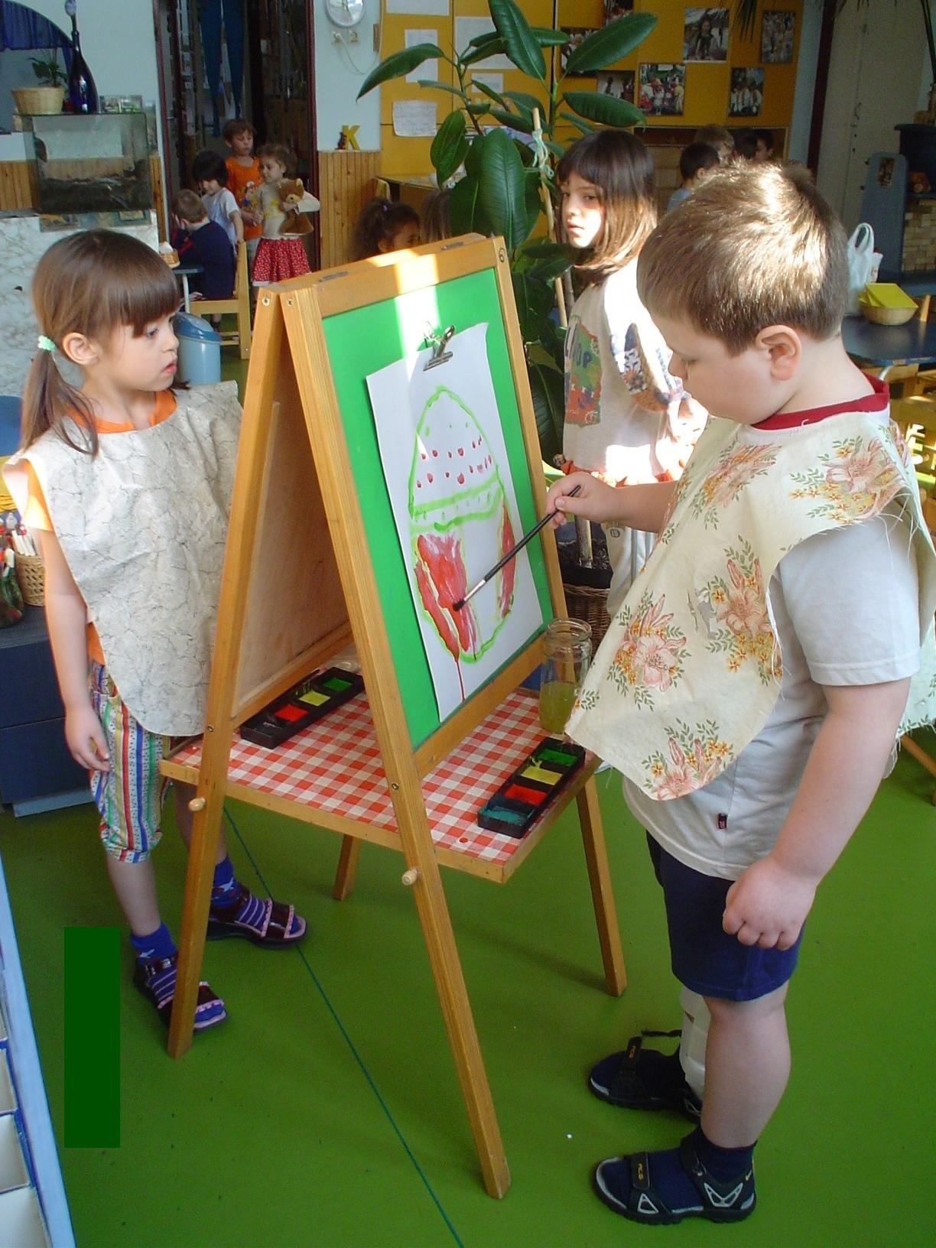

    - Manipulációs tevékenységközpont
Itt szét- és összeszerelhető, kirakó, társas és egyéb képességfejlesztő asztali játékok kapnak helyet. Ezekkel a játékokkal tanulhatnak meg a gyerekek csoportosítani, sorbarendezni, szabályokat alkotni. Mindezen játékok intellektuálisan fejlesztik a gyerekeket, valamint fejlődik finommozgásuk, és a szem- kéz koordináció. Ebben a tevékenységközpontban helyezzük el azokat a feladatlapokat és eszközöket is, melyekkel megállapíthatjuk a matematikai és környezetismereti szinteket is.
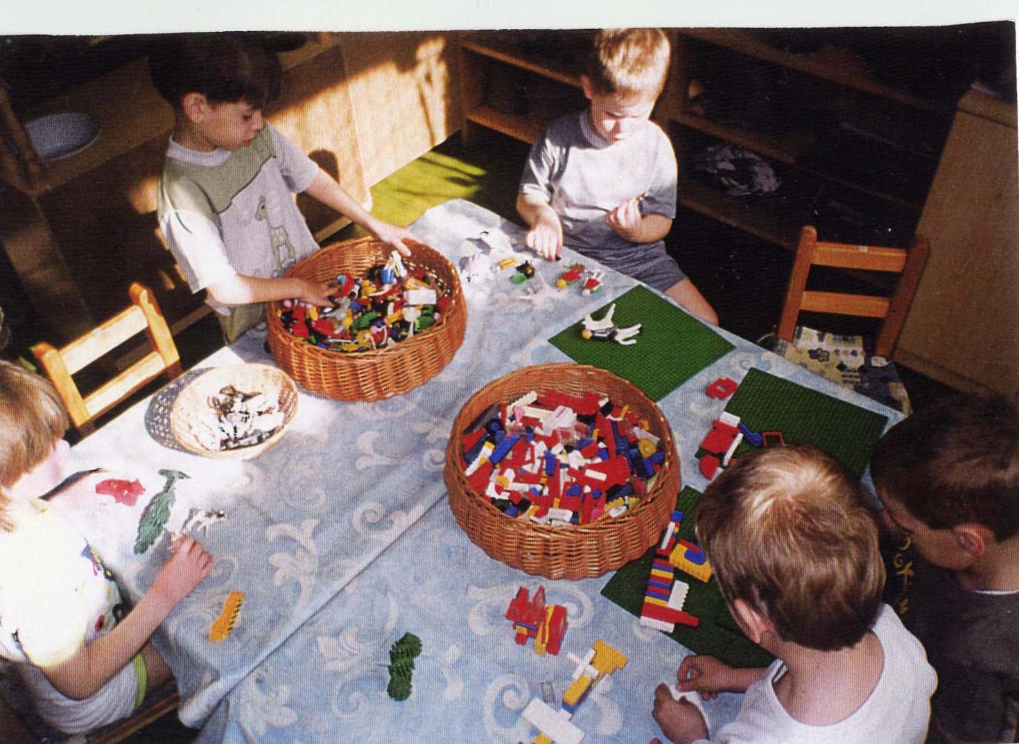
    - Természettudományos központ
Alapelv, hogy amit a természetes környezetben lehet megfigyelni, azt ott figyeltessék meg a gyermekek. Mindig a gyermekek szemszögéből ítéljük meg: mi az érdekes a világból.
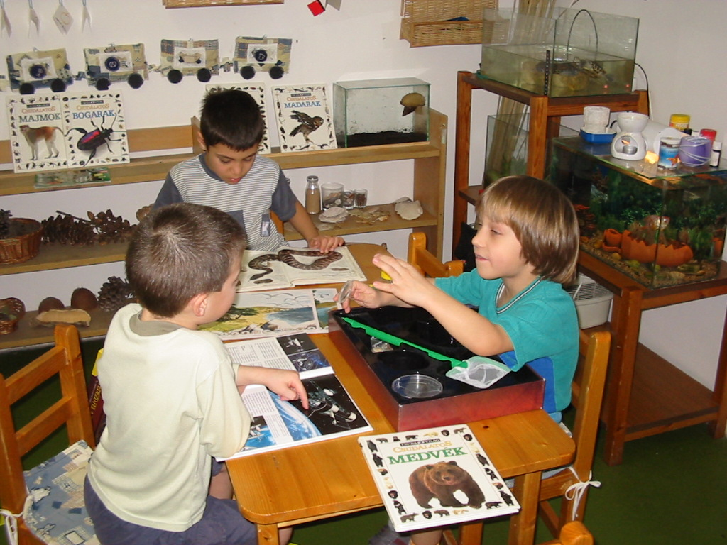
Ez a központ arra alkalmas, hogy kielégítse a gyermekek érdeklődését a természeti jelenségek, a természetben található tárgyak iránt.
A gyerekek érdeklődésének, az évszaknak, a vizsgált témának megfelelően ez a játéktér gyakran változik.
Itt kap helyet a földgömb, a nagyítok az adott témának megfelelő könyvek, és mindazon eszközök, melyek a gyermekek számára ismertek és érdekesek.

    - Homok-víz asztal
A homok és a víz akár a szabadban, akár a teremben a gyermeki tanulás egyik legelevenebb helyszíne. Lehetőség nyílik minél több érzékszerv egyidejű használatára. A természetes anyagokkal való ismerkedés során a gyerekek szabadon alkothatnak, gondolkodhatnak, kommunikálhatnak, gyakorolják finom és nagymozgásaikat. Fejlődnek matematikai képességeik és gyarapodnak természettudományos ismereteik.
Nem szükséges, hogy a homok-víz asztal állandóan a csoportszobában legyen, de fontos, hogy a gyermekek kérésére bármikor használhatóvá váljon.

    - Építő tevékenységközpont
Az építőközpontban találhatók a speciális, különböző alakú és méretű építőelemek és kiegészítő játékok, melyek alkotásra, a különböző élmények megvalósítására ösztönzik az ott játszókat. A gyermekek nagyon sok mindent tanulnak az építőjátékokkal való foglalatosságaik során. Fejlődik a kreativitás és a koncentráció képesség. A gyermekek érdeklődése és élményeik függvényében változatos, és igen sok kiegészítő eszközt lehet itt használni.
    - Udvari tevékenység – szabad tér
Mindaz, amit a gyerekek bent játszanak, az eszközök megfelelő biztosításával megtehetik a szabadban is. A szabadtéri játék a szocializáció egyik jelentős színtere. Megtanulják tisztelni a természetet, gyarapodnak ismereteik a világról, és segíti őket annak megértésében, hogy ők hogyan illeszkednek a világba. Itt fejlődnek legjobban a nagy és finommotoros mozgások. A szűkebb és tágabb lakókörnyezetben tett séták valódi felfedezést és tapasztalatszerzést biztosítanak a gyerekeknek számára. A kinti környezetet a csoportszoba kiterjesztésének tekintjük, ahol a tevékenységeket éppen olyan körültekintéssel kell megtervezni, mint odabent.

Általában érvényesíthető, hogy a tevékenységközpontokat gurulókkal ellátott, alacsony polcrendszerek választják el egymástól. A kis terek szükség szerint (a mobil bútoroknak köszönhetően) kitágíthatók. A polcokon a tevékenységekhez szükséges eszközök, gyermekek által készített tárgyak és könyvek találhatók. Az asztalok és székek minden esetben a gyermekek méreteinek megfelelők. A közös beszélgetésre és mesehallgatásra egy nagy szőnyeg nyújt lehetőséget, amelyen körbe ülhetnek a gyermekek Ez a szőnyeg az egyik tevékenységközpontban is elhelyezhető. A falon szemmagasságban a gyermekekhez kapcsolódó gyermekmunkák, képek, tablók vannak elhelyezve. A közeljövő pedagógiai eszköztárába tartozó interaktív tábla is stabil helyet kap egy központi falfelületen.

    - Tevékenységközpontokon túli színterek – a nevelő munkát segítő kapcsolatok

Az óvoda mikrokörnyezete által nyújtott lehetőségek
- Az óvodaépület egyéb helyiségei (aula, tornaterem, logopédiai / fejlesztő szoba, családi szoba, ügyeleti foglalkoztató szoba, orvosi szoba, iroda, stb.)
A családi szoba a családok, szülők, kisebb testvérek fogadására alkalmas hely. A nyugodt körülmények kialakítása a bizalmas beszélgetések érdekében fontos. Ez a helyiség több funkciót is betölthet. Megfelelő időbeosztással a szülők rendelkezésére áll (internet használat, ovi-mozi, könyv és játékkölcsönzés, adományok gyűjtése, rétegszülői programok, értekezletek stb.), a közbeeső időben a szobát a nevelőtestület is használhatja. Itt dolgozik a család - óvoda koordinálásával foglalkozó óvodapedagógus is.
- Az óvoda természeti és társadalmi környezete

Az óvoda makrokörnyezete által nyújtott, település adta lehetőségek
- Gyermekek otthona (családlátogatás, beteglátogatás, testvérszületés stb.)
- Utcák, terek, parkok, hegyek (séták, kirándulások, közlekedési ismeretszerzés)
- Hivatalok, középületek (hivatal, tűzoltóság, orvosi rendelő, stb.)
- Társintézmények (bölcsőde, óvodák, iskolák)
- Kulturális és sport intézmények (Múzeumok, művelődési ház - színház, stb.)
- Szolgáltató egységek (Üzletek, stb.)

A város határain kívüli, tágabb környezet adta lehetőségek:
(Évente, a szülőkkel történő megállapodás szerint)
- Budapest nevezetességeinek megtekintése
- Kirándulás
- Szórakoztató programok (Bábszínház, stb.)

  - A családi részvétel biztosítása
A családból az intézményi keretek közé lépő gyermek nem kényszerül minden tekintetben elszakadni a megszokott környezetététől. A program a gyermekeik fejlődését nagy figyelemmel kísérő szüleiknek lehetőséget ad az óvodai munkában való tevékeny részvételre, ami azt jelenti, hogy a nap folyamán igény szerint részesei lehetnek gyermekeik óvodai nevelésének. Az együttműködés és együttes tevékenységek során a szülők sok információt szerezhetnek gyermekeikről, gazdagíthatják az óvodai csoportok tapasztalatait, mintát kaphatnak a neveléshez. Természetesen, ez a sok tekintetben újszerű együttműködési forma mindkét oldalról az együttműködés megfelelő alapszabályainak gyakorlását is feltételezi.

A családok bevonásának formái
- A passzív részvételt vállaló szülők jelenléte
- Aktív, segítő szülők jelenléte és tevékenysége
- A családi szobába szervezett tevékenységek és lehetőségek biztosítása

  - Családgondozás - szociális munka
A szociális érzékenységgel rendelkező, elhivatott és segítő pedagógusok jelenlétére egyre nagyobb az igény az óvodahasználó szülők és pedagógusok körében egyaránt.
A nyitott óvoda modelljében, az óvoda helyi nevelési programját jól ismerő, a segítő szakemberekkel együttműködő, megfelelő végzettségű szakember vállalhatja a szakmai kompetenciájába tartozó szociális feladatok ellátását, aki elsősorban mentális támogatást nyújt a felnőttek és gyermekek számára egyaránt.

- A szabad játék és a felajánlott tevékenységek

A reggeli gyülekezést követően a nap a reggeli beszélgető körrel indul, és lehetőség szerint a délutáni záró beszélgetéssel fejeződik be. Ezek a közösségi létforma kereteit teremtik meg, az együttes tevékenységek tervezésére és értékelésére nevelnek. Fejlesztik a kommunikációs készséget és az empátiát, kialakítják a közösség saját rítusát, hagyományt teremtenek. A közösségi élet szabályait a gyermekek és az óvodapedagógusok közösen határozzák meg, az együtt elfogadott szabályok gyűjteményét pedig elsősorban rajzos formában kifüggesztik a falra. A könyvek, hangszerek, írószerek, festékek és egyéb eszközök a csoportszoba berendezéséhez tartoznak. Az óvodapedagógusok és a dajka tapintatos irányítása mellett a gyermekek nagymértékben hozzájárulnak a rend és tisztaság megteremtésében és biztosításában.

  - Az óvodai élet tevékenységi formái
- A játék a kisgyermekek elemi pszichikai szükséglete, a kisgyermekkor legfontosabb és legfejlesztőbb tevékenysége, ennek megfelelően az óvodai nevelés leghatékonyabb eszköze.
- A személyiségfejlesztés fontos eszköze a játékkal számos vonatkozásban azonosságot mutató, azzal egybeeső munka és munka jellegű játékos tevékenység.
- A tanulás folyamatos, jelentős részben utánzásos, spontán tevékenység, mely nem szűkül le az ismeretszerzésre, az egész óvodai nap folyamán adódó helyzetekben, természetes és szimulált környezetben, kirándulásokon, az óvodapedagógusok által kezdeményezett foglalkozásokon és időkeretekben valósul meg.

  - A tevékenységek tartalmi elemei
- Mozgásfejlesztés
- Ének – zenei nevelés
- Vizuális nevelés, az ábrázolás, mintázás, kézimunka és kézügyesség
- Az irodalmi nevelést megalapozó mesélés, verselés és mondókázás
- Matematikai nevelés

  - A tevékenységek időkeretei
A rövidebb távra szóló tervezést a napi és a hetirend, a napi terv és a heti terv jelenti. A hosszabb távú tervezés alatt az adott óvodai csoport nevelési tervének elkészítése érthető, amely a majdani helyi nevelési program egyik szintje.

- Az óvoda kapcsolatai

- Kiemelt helyet szentelve a családnak, a családi neveléssel együtt, azt kiegészítve
szolgálja a gyermekek fejlődését. Az együttműködés formái változatosak, a személyes kapcsolattól a különböző rendezvényekig magukban foglalják azokat a lehetőségeket, amelyeket az óvoda, illetve a család teremt meg.

- Kapcsolatot tart azokkal az intézményekkel, amelyek az óvodába lépés előtt (bölcsőde), az óvodai élet alatt (pedagógiai szakszolgálat intézményei, közművelődési intézmények), és az óvodai élet után (iskola) meghatározó szerepet töltenek be a gyermekek életében.

- Amennyiben az óvoda nemzeti, etnikai kisebbséghez tartozó gyermekeket nevel, kapcsolatot tart a kisebbségi szervezetekkel, egyesületekkel, a kisebbségi önkormányzattal.

- A fejlődés jellemzői az óvodáskor végére
A gyermek belső érése, valamint a családi nevelés és az óvodai nevelési folyamat eredményeként a kisgyermekek túlnyomó többsége az óvodáskor végére eléri az iskolai munkához, az iskolai élet megkezdéséhez szükséges fejlettségi szintet: testileg, lelkileg, és szociálisan egyaránt.

